FC-100读卡器模块

简介

FC-100是广州市英泽电子有限公司的一款高性能的专用于uem4100兼容格式ID卡解码的125KHz射频卡读卡器模块，可广泛应用于射频读卡器、考勤机、收费机等身份识别系统、防伪系统、互动玩具及生产过程控制等多种无线射频识别（RFID）系统。通过该模块外接7805、蜂鸣器与LED指示灯可轻松制作ID卡读卡器。

特点
- 支持外接收发天线；
- 最远作用距离达至150mm；
- 典型解码时间小于100ms；
- 单电源供电，低功耗设计；
- 支持韦根（Wiegand26、34）、RS232及ABA接口；
- 支持uem4100兼容格式ID卡(64Bits,曼彻斯特编码)；
- 引脚排列与40PIN IC插座兼容；
- 封装设计适用于恶劣工作环境；
- 支持蜂鸣器与LED控制器输出。

电特性
1、极限参数
项目 | 符号 | 数值 | 单位
电源电压 | VCC | 6.6 | V
工作温度 | T_{OPR} | 0~+70 | ℃
贮藏温度 | T_{STR} | -55~+125 | ℃
- 规格 （除特别说明，所示规格取自T_{A}＝25℃及VCC＝+5V工作条件下）
项目 | 符号 | 最小 | 典型 | 最大 | 单位
电源电压 | VCC | 3.3 | 5 | 6 | V
工作电流 | I_{C} |  | 50 | 70 | mA
工作频率 | F_{REQ} | 100 | 125 | 150 | KHZ
有效距离* | DIS | 0 | 100 | 150 | mm
解码时间 | T_{DEC} |  | 65 | 100 | ms
*有效距离与卡片及工作环境有关。
- 尺寸 60mm X 25mm X 10mm
FC-100接口说明

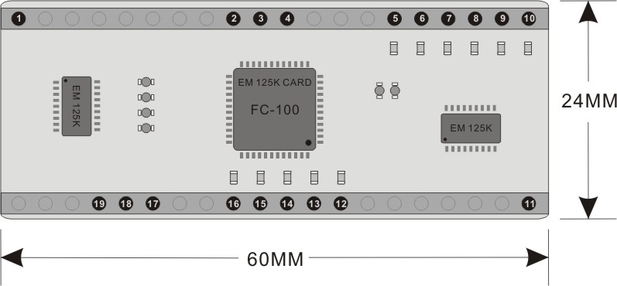
序号 | 符号 | 描述 | 说 明
1 | ANTENNA1 | 外接天线
2 | SEND | 连续读卡使能 | 读到卡即发送卡数据 低电平有效
3 | CRQ | 卡查询 | 无卡时发送0x000000 低电平有效
4 | SEL | WG、ABA输出方式转换 | 悬空为WG 低电平为ABA
5 | BEEP_IN | 外设控制蜂鸣器 | 低电平有效
6 | BEEP | 蜂鸣器 | 低电平有效
7 | LED_IN | 外设控制LED转换 | 低电平有效
8 | LED2 | 红色指示灯 | 低电平有效
9 | LED1 | 绿色指示灯 | 低电平有效
10 | RESET | 复位 | 高电平有效
11 | ANTENNA2 | 外接天线
12 | HOLD(CP) | 卡在位或ABA信号保持 | 低电平为有卡存在或ABA有输出
13 | WG1(CLK) 、232 | 韦根数据1输出或ABA时钟输出或TTL232输出 | 低电平有效
14 | WG0(DATA) | 韦根数据0输出或 ABA数据输出 | 低电平有效
15 | GND | 地
16 | +5V | 正电源 | DC+5V
17 | 26/34 | WG26与WG34转换 | 低电平有效
18 | WG1+ | 反相的WG1或 ABA数据输出 | 高电平有效
19 | WG0+ | 反相的WG0或 ABA时钟输出 | 高电平有效
注：1、第4脚SEL与第17脚26/36同时为低电平，第13脚为RS232输出（波特率9600、五个字节）。
2、读卡器模块内输入/输出管脚全部设有拉上电阻（10K）。

：232协议
端口规约：
波特率：9600bit/s；
起始位：1位
数据位：8位；
奇偶校验：无；
停止位：1位
空闲位：3位
数据结构：
STX(02HEX) | DATA(10HEX) | CR | LF | ETX(03HEX)
启始符STX： 0x02
数据DATA： 10位十六进制数据，ASCII码形式
CR/LF： 为ASCII码的0x0D,0x0A，用于数据的回车、换行
终止符ETX： 0x03
例：
10进制卡片数据：
424715775213
16进制卡片数据：
62 E3 08 6C ED
输出格式：
0x02 0x36 0x32 0x45 0x33 0x30 0x38 0x36 0x43 0x45 0x44 0x0D 0x0A 0x03

ABA协议
数据包结构：
0000000000 11010 1248P 1248P 1248P 1248P 1248P 1248P 1248P 1248P 1248P 1248P 11111 LRC 00000
● 数据包头为１０个“0”
● 启始符是16进制“B” ( 11010,低位在前，1248P，P是奇校验)
● 卡数据为10位10进制,先传高位
● 终止符是16进制“F” (11111,低位在前，1248P, P是奇校验位)
● 纵向校验检查(LRC)是偶校验
● 数据包尾为5个“0”
● 数据先从低位开始传送
● 例 如： B0 B1 B2 B3 P
启始符号: 1 1 0 1 0
卡号数据: 1 0 0 0 0
0 1 0 0 0
1 1 0 0 1
终止符号: 1 1 1 1 1
LRC: 0 0 1 0 0
5、时序：
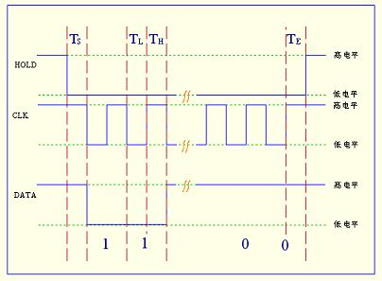

TS | 启始时间 | 0.5 mS
TH | 脉冲高电平时间 | 0.5 mS
TL | 脉冲低电平时间 | 0.5 mS
TE | 终止时间 | 0.5 mS

WG26协议
Wiegand 26格式：
各数据位的含义：
第 1 位： 为输出数据2—13位的偶校验位
第 2—9 位： ID卡的HID码的低8位
第10-25位： ID卡的PID号码
第 26 位： 为输出数据14-25位的奇校验位

数据输出顺序：
HID码和PID码均为高位在前，低位在后
例：一张ID卡内容为：
HID：32769 PID：34953 ( 卡面印：2147584137 001, 34953 )
相应的二进制为：
HID：1000 0000 0000 0001 ( 只输出低8位 )
PID：1000 1000 1000 1001
输出如下：
1 2 9 10 25 26
0 0 0 0 0 0 0 0 1 1 0 0 0 1 0 0 0 1 0 0 0 1 0 0 1 1
| HID_L | PID |

输出端D0、D1时序：
图示：
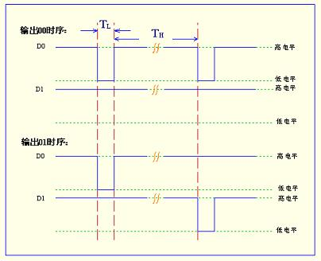
- D0、D1在没有数据输出时均保持高电平；
- 输出数据位时间为420uS(TL)，如输出为0，D0拉低420uS(TL)后为高电平，若输出为1，则D1拉低420uS(TL)后为高电平；
输出数据位之间的间隔时间为2mS(TL)，如输出00：D0拉低420uS(TL)后为高电2mS(TL)，再拉低为低电平420uS(TL)，然后释放为高电平；
WG34协议
Wiegand 34格式：
各数据位的含义：
第 1 位： 为输出第2—17位的偶校验位
第 2-17 位： ID卡的HID码
第18-33位： ID卡的PID号码
第 34 位： 为输出第18-33位的奇校验位

数据输出顺序：
HID码和PID码均为高位在前，低位在后
例：一张ID卡内容为：
HID：32769 PID：34953 ( 卡面印：2147584137 001, 34953 )
相应的二进制为：
HID：1000 0000 0000 0001
PID：1000 1000 1000 1001
输出如下：
1 2 17 18 33 34
0 1 0 0 0 0 0 0 0 0 0 0 0 0 0 0 1 1 0 0 0 1 0 0 0 1 0 0 0 1 0 0 1 0
| HID_L | PID |

输出端D0、D1时序：
图示：
- D0、D1在没有数据输出时均保持高电平；
- 输出数据位时间为420uS(TL)，如输出为0，D0拉低420uS(TL)后为高电平，若输出为1，则D1拉低420uS(TL)后为高电平；
- 输出数据位之间的间隔时间为2mS(TL)，如输出00：D0拉低420uS(TL)后为高电2mS(TL)，再拉低为低电平420uS(TL)，然后释放为高电平；

补 充 协 议
1、从卡片进入读卡区到完成读卡的时间：70ms
2、发送维根26的时间：80ms
3、什么时候认为卡离开读卡区？：300ms没有读到卡
4、主机对读卡器进行查询请求时，读卡器如何反应？
4.1.如果读卡器认为卡未离线（300ms未读到卡才认为卡离线），则对查询请求暂时不响应，等到读卡完成才发送卡数据,主机收到响应数据的时间在290ms以内（从发出请求信号到接收完维根26数据）。
4.2.如果读卡器认为卡离线, 则对查询请求立即响应（响应时间us级别，不超过1ms ），发送0x000000,主机收到响应数据的时间在90ms以内。
5、主机查询信号的要求：平时为低电平，查询信号为低点平变高电平，即上升沿，高电平至少保持100us
6、另外，读卡器还提供了一条信号线，当该信号线为低电平时，读卡器读到卡后立即发送卡数据，数据间隔时间大约150ms。主机也可以通过这种方式查询卡在线，超过200ms未收到读卡数据，认为卡离线。

